Vastuullinen kuluttaminen
Tarkkaile viikon ajan omia kulutustottumuksiasi ja pyri tekemään ainakin 10 ekotekoa. Merkitse tehdyt ekoteot rastilla. Palauta ekotapapassi takaisin opettajalle viikon kuluttua huoltajasi allekirjoittamana.
EKOTEOT | ma | ti | ke | to | pe | la | su
Vein nestekartongit keräykseen.
Vein tyhjiä pulloja pullonpalautukseen.
Vein lasia lasinkeräykseen.
Vein metallia metallinkeräykseen.
Vein käytetyt paristot keräykseen.
Vein paperia tai pahvia keräykseen.
Vein biojätteitä kompostiin tai biojäteastiaan.
Vein tarpeettoman tavaran kirpputorille tai lahjoitukseen.
Kävelin tai pyöräilin autoilun sijaan.
Sammutin sähkölaitteen virran.
Sammutin turhaan palavan valon.
Suljin turhaan valuvan hanan tai suihkun esim. saippuoinnin ajaksi.
En ostanut, vaikka teki mieli. Päätin ostaa vain välttämätöntä.
Ostin ympäristömerkityn tuotteen.
Ostin luomumerkityn tuotteen.
Ostin Reilun kaupan tuotteen.

Huoltajan allekirjoitus:_____________________________________

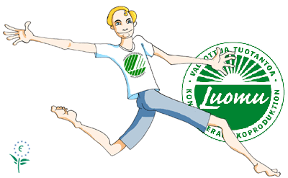
Kuvalähde:
http://www.hel.fi/hel2/ymk/julkaisut/oppaat/ympopas/ymparistomerkit.htm

Ekotapapassi
________________________
Koulun nimi ja luokka
________________________
Oppilaan nimi
Tämä teos, jonka tekijä on Karsikas, Päivärinne, on lisensoitu Creative
Commons Nimeä-EiKaupallinen-JaaSamoin 4.0 Kansainvälinen -lisenssillä.

